**Технологическая карта урока**

**Тема урока:** «ZOO-Приключения в лучший День рождения»

**Направление функциональной грамотности:** финансовая грамотность

ФИО учителя - Снежкова Е.В., учитель биологии, Николаева А.А., учитель начальных классов

Класс - 7

Дата - 19.12.2023 г.

Предмет - финансовая грамотность и математика

Тип урока – урок применения знаний умений и навыков

**Цели урока:**

|  |  |
| --- | --- |
| **Образовательная** | закрепить умения учащихся применять формулы нахождения расходов при решении задач |
| **Развивающая** | создать условия для развития готовности применять математику в повседневных ситуациях, способности различать финансовые объекты и устанавливать экономические отношения между объектами и зависимости между величинами, применять знания о финансах в жизни |
| **Воспитательная** | создать условия развития у школьников коммуникативной культуры (умения общаться, монологическую и диалогическую речь), сформировать ценностное отношение к окружающей природе |

**Планируемые результаты**

|  |  |
| --- | --- |
| **Личностные** | формирование духовно-нравственных качеств личности, осознание значимости животных в жизни человека |
| **Метапредметные** | формирование умения понимать проблему, подбирать аргументы для подтверждения собственной позиции, формулировать выводы, организовывать учебное сотрудничество и работать в группе, учитывая позиции других участников деятельности; логично и точно излагать свою точку зрения, использовать речевые средства в соответствии с задачей коммуникации |
| **Предметные** | приобретение опыта применения финансовых знаний для решения учебно-познавательных и учебно-практических задач |

**Методы обучения -** решение проблемных задач

**Образовательные технологии –** технология проблемного (развивающего) обучения

**Сценарий урока**

|  |  |  |  |  |
| --- | --- | --- | --- | --- |
| **№** | **Этап урока** | **Решаемая задача**  **(для учителя)** | **Деятельность учителя** | **Деятельность ученика** |
| 1 | Организационный момент  (2 мин.) | Проверка учителем готовности класса к уроку, привлечение внимания к организации учебного занятия на базе Ярославского Зоопарка. | Приветствие. Проверка готовности учащихся к уроку. Настрой учащихся на работу.  - Ярославский зоопарк — это первый в России и СНГ зоопарк ландшафтного типа, где можно соприкоснуться с прекрасным, чему-то удивиться и чему-то поучиться. **Чем интересен и уникален наш Зоопарк?**  Здесь обитает более 400 видов различных животных. На базе зоопарка существуют зоологические и экологические кружки. Здесь созданы прекрасные условия для полноценного отдыха, куда можно сходить всей семьей и не один раз в год. Куда сходить и какое мероприятие можно организовать об этом мы и поговорим сегодня. | Активное слушание, взаимодействие с учителем. |
| 2 | Актуализация знаний, определение темы урока, постановка цели урока.  (5 мин.) | Постановка цели и задач урока. Мотивация учебной деятельности учащихся. | Учитель предлагает решить задачи, тем самым сформулировать цель и тему урока.  *Задача 1.*  *Угадайте экономическое понятие, поставив буквы по местам*    *Задача 2. Дайте определение экономическому понятию «Расходы».*  **Приведите примеры расходов.** | Решают задачи, отвечают на вопросы учителя, выдвигают предположения, формулируют цель урока через постановку проблемного вопроса. |
| 3 | Поиск решения проблемы через выдвижение гипотез. (3 мин.) |  | Учитель слушает выдвигаемые гипотезы учеников, при необходимости принимая участие в их обсуждении. | Выдвигают возможные решения проблемы. |
| 4 | Применение знаний и умений в практической ситуации  (10 мин) | При решении задач отработать применение формулы для вычисления площади прямоугольника. Формировать умение применить знания в новой ситуации. | Учитель предлагает решить практическую задачу: См. Пример практической задачи в Приложении. | Работают в группе, обсуждают решение практической задачи.  Выдвигают свои варианты проведения праздника. |
| 5 | Обсуждение с сотрудником Зоопарка проблемы содержания и организации копытных (15 мин) | Формировать умение учащихся вступать в обсуждение проблемы со сторонним специалистом. | Учитель наблюдает за учениками, отмечая коммуникативные навыки учащихся. | Активное слушание, взаимодействие с сотрудником Зоопарка через постановку вопросов. |
| 6 | Рефлексия (5 мин) | Рефлексия учебной деятельности. | Подводим итоги:  - Довольны ли вы своими результатами?  - Что нового вы сегодня узнали?  - О чем еще хотели бы узнать? | Отвечают на вопросы, участвуют в обсуждении, делают выводы |

**Приложение 1.**

В семье Денисовых большое событие! У сына, Михаила, день рождение, ему исполнится 10 лет. За 6 месяцев до празднования дня рождения, родители обратились к Михаилу с просьбой помочь выбрать наиболее приемлемый вариант подготовки дня рождения. На праздник, помимо семьи, планируется пригласить еще 10 одноклассников Михаила. Родители предложили сыну 3 варианта подготовки к празднику.

***Вариант1:*** Семья самостоятельно готовит программу праздника, покупает продукты (на оптовом рынке), сама готовит праздничные блюда. Расходы составят 9 000 рублей.

***Вариант2:*** Семья арендует кафе, но конкурсную программу готовит самостоятельно. Расходы составляют 3000 рублей на человека,

***Вариант3:*** Семья празднует день рождения в Зоопарке, нанимает аниматоров и ведущих, полностью освобождая себя от хлопот, и шума. Расходы составят 1000 рублей на человека. Более подробную информацию изучите в рекламной афише.

Предложите выбрать Михаилу выгодный вариант, именно такой вариант, чтобы не отвлекать работающих родителей на предстоящие хлопоты, и чтобы родители увидели участие сына и дочери в подготовке праздника? Ответ обоснуйте. Предложите семье Денисовых свои возможные варианты подготовки к этому празднику.

***Сведения о семье:*** Семья Денисовых состоит из 5 человек (мама, папа, дедушка, дочь 13 лет и сын 10 лет). Доход в месяц: зарплата папы (до вычета НДФЛ 13%) - 50 000 рублей, зарплата мамы (до вычета НДФЛ 13%) – 35 000 рублей, пенсия дедушки – 18000 рублей. Расход в месяц: питание – 20 000 рублей, коммунальные платежи (свет, отопление, вода, телефон) – 15000 рублей, прочие траты – 17000 рублей.

**РЕКЛАМНАЯ АФИША**

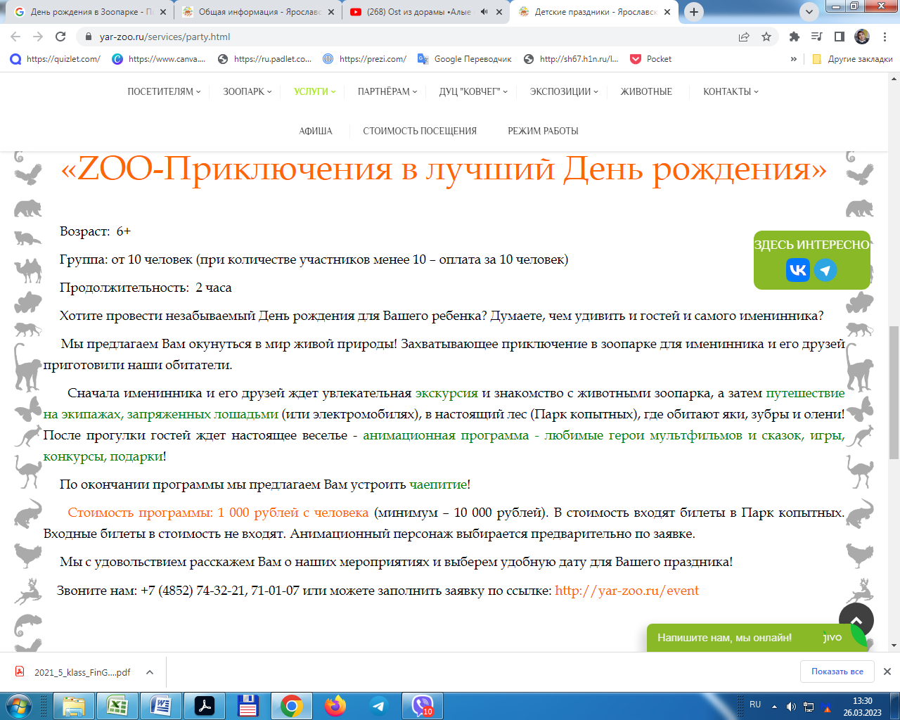

Стоимость билетов   
Единый билет на все экспозиции Ярославского зоопарка (Основная территория, ДУЦ "Ковчег", Альпака-парк, "Зооэкзотариум" и "Парк копытных")

- Единый взрослый (с 14 лет) -  700 ₽

- Единый детский (с 7 до 14 лет)  -  500 ₽  
- Дети до 7 лет - Бесплатно

Основная территория зоопарка + ДУЦ "Ковчег" + Альпака-парк  
(Экспозиции с животными и растениями, выставки)

- Взрослые (с 14 лет)  -  350 ₽  
- Дети (с 7 до 14 лет)  -  250 ₽  
- Дети до 7 лет  -   Бесплатно

  Экспозиция "Зооэкзотариум"  
(Животные с 5 континентов планеты Земля)

(при приобретении билета на основную территорию)

- Взрослые (с 14 лет)  -  300 ₽  
- Дети (с 7 до 14 лет)  -  200 ₽  
- Дети до 7 лет  -   Бесплатно

Экспозиция "Парк копытных" (Поездка в конном экипаже или электромобиле (зимой - на санях, запряженных лошадьми) по "Парку копытных")

(при приобретении билета на основную территорию)

   - Поездка (1 посадочное место) - 300 ₽

Экспозиция "Нерпы"

(демонстрация экспозиции с тренингом и показательным кормлением нерп)

- Взрослые (с 14 лет)  -  500 ₽  
- Дети (с 3 до 14 лет)  -  300 ₽  
- Дети до 3 лет  -   Бесплатно

Демонстрационно-учебный центр "Ковчег"  
(Экспозиции с животными и растениями, выставки)

- Посещение экспозиций - бесплатно при приобретении билета на основную территорию

Экспозиция "Альпака-парк" (Контактная, интерактивная и научно-познавательная зона) 

- Посещение экспозиций - бесплатно при приобретении билета на основную территорию

Льготное посещение МАУ "Ярославский зоопарк"

Каждая среда - день бесплатного посещения основной территории зоопарка для льготных категорий посетителей. Бесплатное посещение предоставляется при наличии подтверждающих документов.

Льготные категории посетителей:

   - Инвалиды 1-й группы (с одним сопровождающим);  
   - Учаcтники Великой Отечественной войны (с одним сопровождающим);  
   - Военнослужащие срочной службы;  
   - Члены многодетных семей;  
   - Дети из интернатов и детских домов;  
   - Дети-инвалиды (до 18 лет включительно) с одним сопровождающим

Рабочий лист

|  |  |  |
| --- | --- | --- |
| Вариант 1 | Вариант 2 | Вариант 3 |
| Расчет стоимости мероприятия | Расчет стоимости мероприятия | Расчет стоимости мероприятия |
|  |  |  |
| Расход семьи на мероприятия составит: | Расход семьи на мероприятия составит: | Расход семьи на мероприятия составит: |

Рекомендации семье о выборе места проведения дня рождения:

________________________________________________________________________________________________________________________________________________________________________________________________________________________________________________________________________________________________________________________________________________________________________________________________________________________________